第1号様式

提出日　令和　　年　　月　　日

|  |  |  |  |
| --- | --- | --- | --- |
| **令和７年度　下半期（１１月～３月）　築上町図書館　築きのもり（□イベント・□展示）企画書** | | | |
| 企画者 | 個人  団体 | 名前（名称）※団体の場合は代表者名もご記入ください。 | |
| （ふりがな：　　　　　　　　　　　　　） | |
| 連絡先  （代表者） | 住所：  メール：　　　　　　　　　　　　　　　　　電話番号：  ※連絡は基本的にメールとさせていただきます。 | | |
| 団体の場合  どちらか記入 | 主な活動場所（応募条件：主たる活動の場が築上町内） | | 団体の構成員（応募条件：団体構成員の半数以上が築上町に在住・在勤・在学）  人数　　　　　　　　　　　　　　　　名 |
| 企画名 |  | | |
| 目的 | ※図書館利用及びコミュニティの活性化が前提です。 | | |
| 概要 | 【企画内容】  【参加者がこのイベントで得られるもの】  対象（例：小学生など）：  定員：  申込有無：あり　／　なし　　　　　　申込方法：　Web手続き　／　ハガキ | | |
| 利用場所  ※裏面参照 | 築上町図書館　築きのもり(築上町図書館)  １階　共用スペース(エントランス) /遊べる本棚 / ひだまり(お話しの部屋) / □テラス  ２階　共用スペース　/ 視聴覚室　□集会室  ３階　多目的室　□多目的ホール  屋外　広場（　　　　　　　　　　）　その他（　　　　　　　　　　　　　　　　） | | |
| 開催日 | 1 日のみ 令和 年　　月　　日（　　曜日）  数日間 令和　　年　　月　　日（　　曜日）～　令和　　　年　　月　　日（　　曜日）  定期的に　 第　　週　　曜日・毎月　　日・毎月第　　　　曜日  その他　　（　　　　　　　　　　　　　　　　　　　　　　　　　　　） | | |
| 開催時間 | 午前・午後　　　時　　分　～　午前・午後　　時　　分まで  その他（　　　　　　　　　　　　　　　　　　　　　　　　　　　　　　　　　　　　　） | | |
| 添付書類 |  | | |
| 備考 | 机・椅子等借用物がある場合は、記入してください。 | | |

※応募内容について企画決定会議を行い、企画開催可否について連絡いたします。

築上町図書館　築きのもり　利用場所一覧と人数目安

※　イベントの内容や形態によって変動可能　※〔展示可〕以外は、展示企画不可

**築きのもり1階**

■エントランスホール〔展示可〕　　　　　　　　■遊べる本棚（中央付近)

5×8＝40㎡　　定員　50名　　　　　　　　　　　定直径4メートルの円　　定員　20名

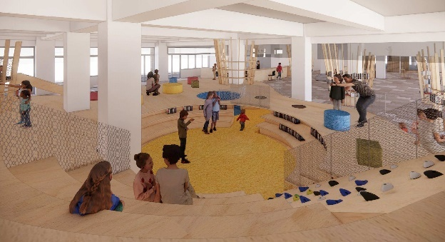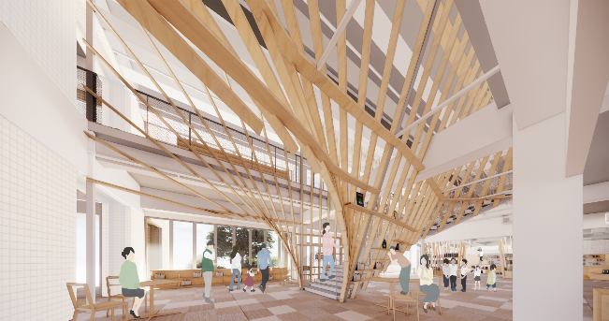

■ひだまり(お話しの部屋)　　　　　　　　　　　■テラス(カフェ後方～)

　4×4＝16㎡　　定員　30名　　　　 　　　　　　12×22＝264㎡　　定員　100名

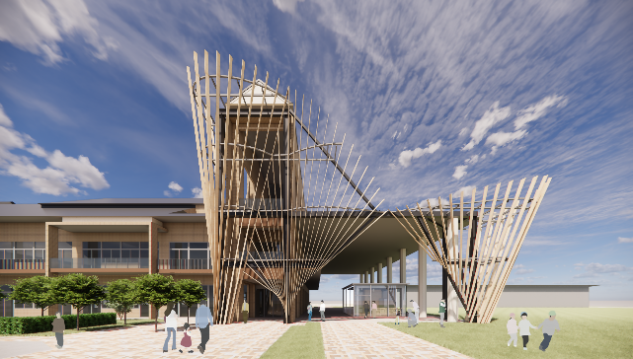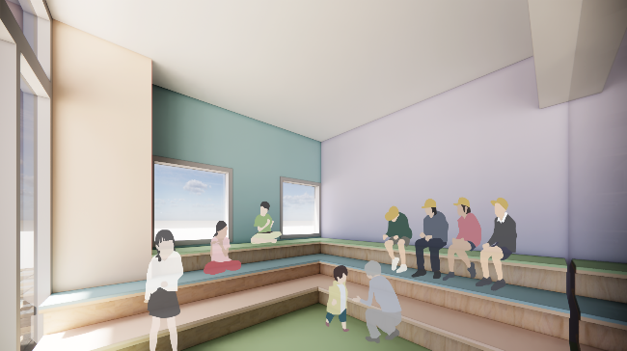

**築きのもり２階**

■共用スペース〔展示可〕　　　　　　　　　　　　■集会・視聴覚室 １・２

　16×4＝64㎡　　定員　50名　　　　　　　　　　 8×9＝72㎡（2室計）　定員　30名

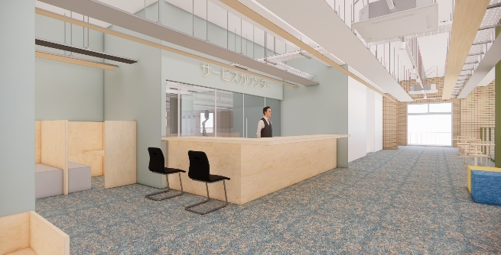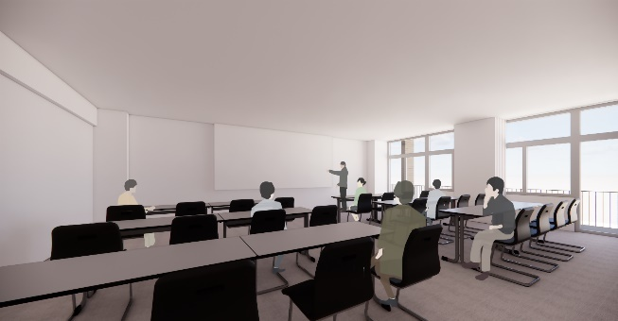

**築きのもり３階**　　　　　　　　　　　　　　　　　　**屋外**

■多目的スペース１・２〔展示可〕　　　　　　　　■広場、その他

　4.4×7.6＝33.4㎡(×2)　定員それぞれ20名　　　　　定員制限無し

